**Отчет  о проведении мероприятий  «Здоровое питание»**

**МОАУ «Лицей № 1 г. Орска Оренбургской области»**

В целях пропаганды здорового питания среди детей и родителей и создания условий для формирования знаний о правилах правильного питания в нашем образовательном учреждении ***с 01 по 30 октября 2023 года***прошли мероприятия о здоровом питании.

В течение месяца проводились различные мероприятия, направленные на формирование правильного и ответственного отношения детей и родителей к здоровому питанию.

1. Проведены классные часы «О важности здорового питания», "Полезные продукты".
2. Организована выставка «Успешное питание здоровое образование», «Питание – основа жизни».

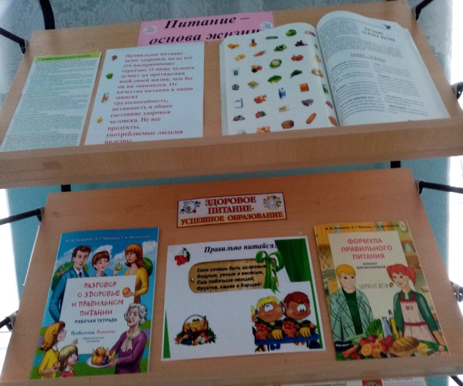 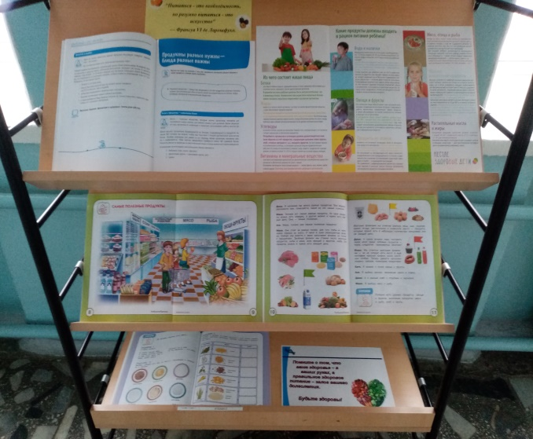

1. Проведение анкетирования родителей по вопросам питания. В анкетировании участвовало 146 человек. (Ссылка для прохождения анкетирования: <https://docs.google.com/forms/d/e/1FAIpQLSf0IelXl2gRekDJzDi1abmrJjy2tIW0SxQ5WBJRZIiAl4Hgfw/viewform?usp=sf_link>)
2. **Результаты анкетирования - участвовало 146 человек.**

|  |  |  |  |
| --- | --- | --- | --- |
| **Вопросы** | **Ответы** | | |
| **1** | **2** | **3** |
| ***Вопрос 1*** | 69% | 7% | 24% |
| ***Вопрос 2*** | 59,7% | 23,3% | 17,1% |
| ***Вопрос 3*** | 42,9% | 53,8% | 3,3% |
| ***Вопрос 4*** | 38,8% | 40,3% | 20,9% |
| ***Вопрос 5*** | 62,8% | 33,3% | 3,9% |
| ***Вопрос 6*** | 61,2% | 32,6% | 6,2% |
| ***Вопрос 7*** | 50,4% | 39,5% | 10,1% |
| ***Вопрос 8*** | 47,3% | 45,7% | 7% |
| ***Вопрос 9*** | 24,8% | 18,6% | 56,6% |
| ***Вопрос 10*** | 31,8% | 54,3% | 14% |
| ***Вопрос 11*** | 45,7% | 47,3% | 7% |
| ***Вопрос 12*** | 72,1% | 14% | 14% |
| ***Вопрос 13*** | 35,7% | 57,4% | 7% |
| ***Вопрос 14*** | 51,2% | 41,1% | 7,8% |
| ***Вопрос 15*** | 93% | 7% | - |

1. **Оформление стенда рисунков на тему: «Овощи и фрукты», буклеты, памятки, стенгазеты:**

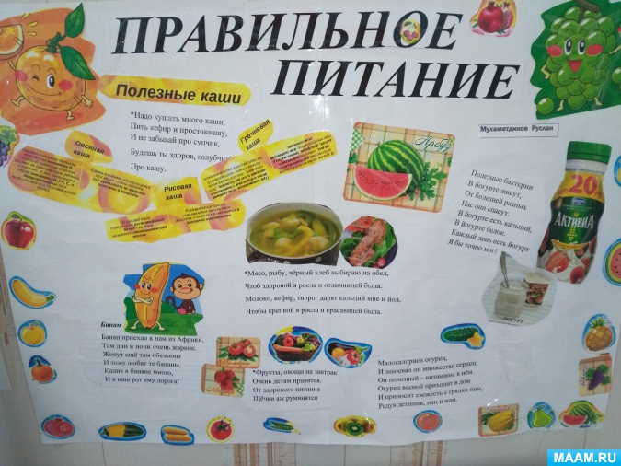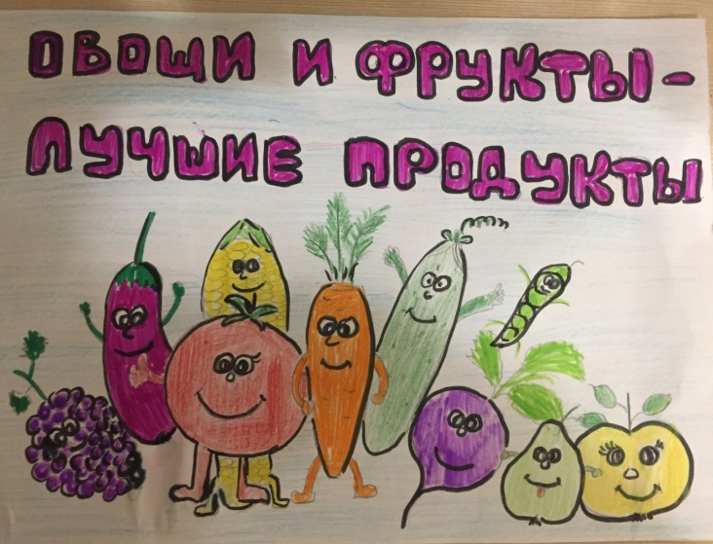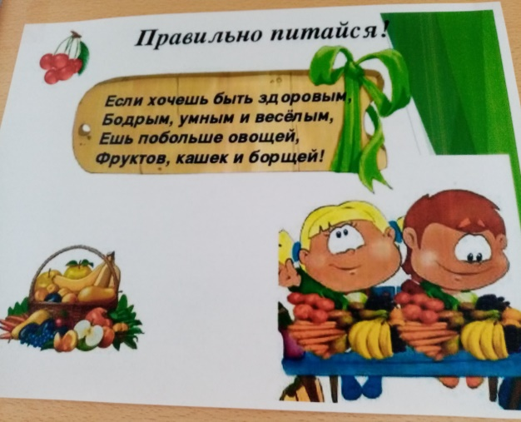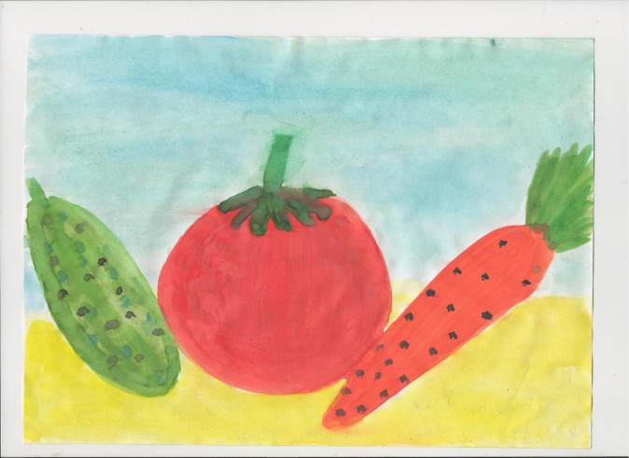

**Буклеты**  
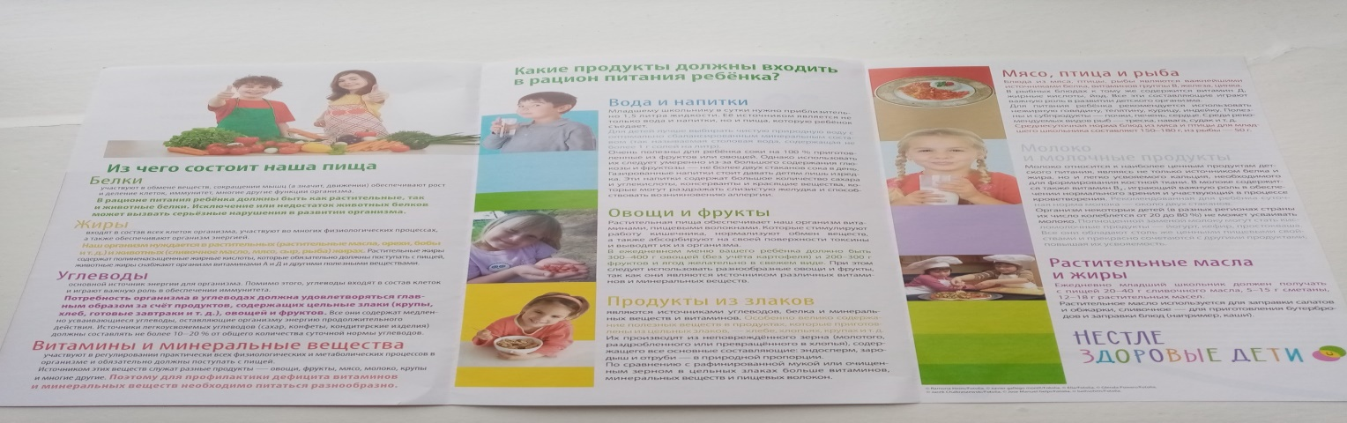

1. Презентации на тему: «Кухни народов мира», «Правильное питание залог здоровья» для обучающихся 5-7 классов.

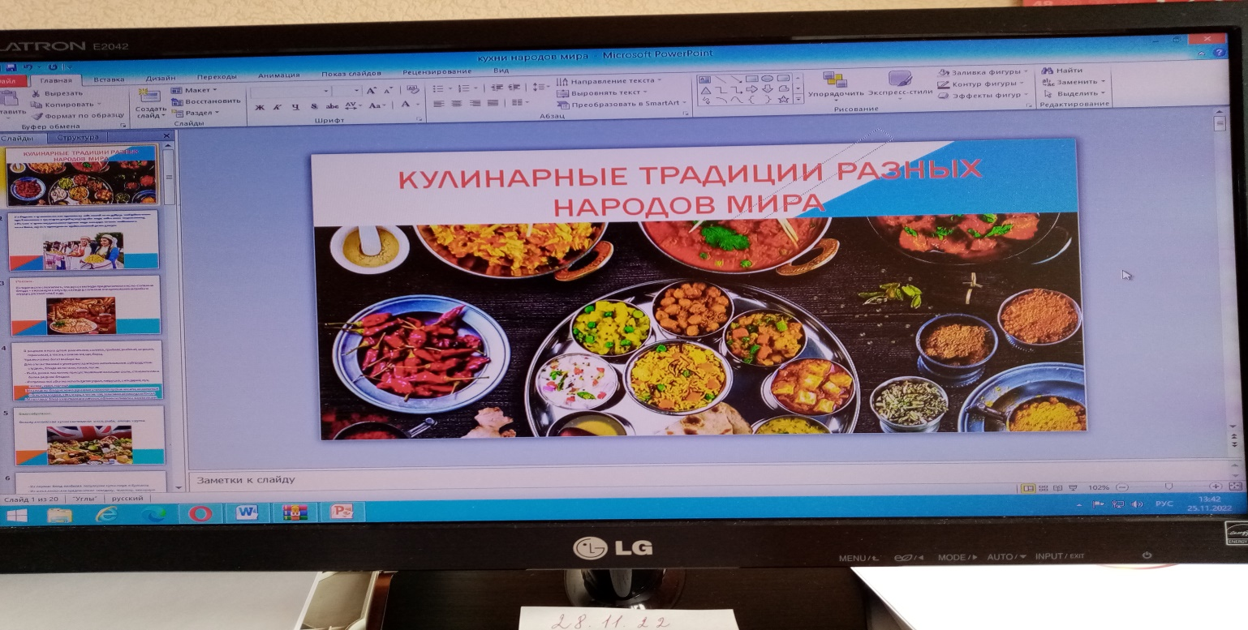

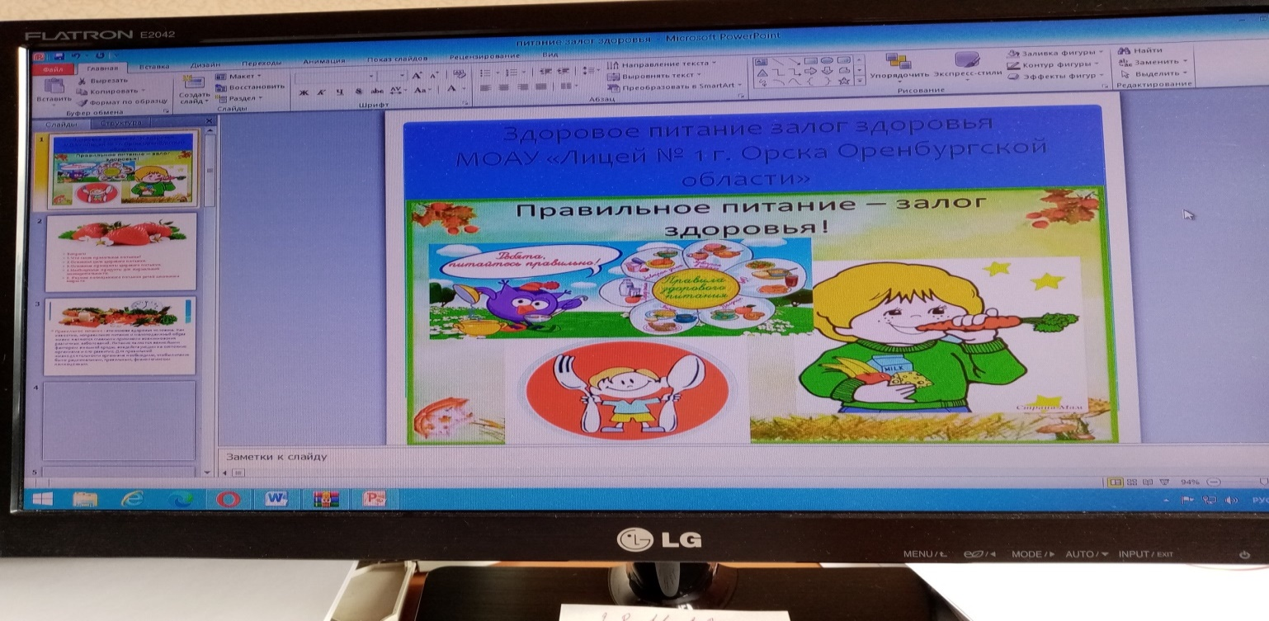

1. Классные часы: (фотоотчет)